Санкт-Петербургский Политехнический Университет им. Петра Великого

Высшая школа прикладной математики и вычислительной физики

Отчёт по лабораторной работе №1 по дисциплине “Вычислительная математика”

**Решение уравнения Блэка-Шоулза методом конечных разностей**

Выполнил студент:

Мишутин Д. В.

Группа:

3630102/70301

Проверил:

К.ф.-м.н., доцент

Ануфриев Игорь Евгеньевич

Санкт-Петербург

2020 г.

Оглавление

1 Постановка задачи 3

1.1 Общие сведения 3

1.2 Аппроксимация производных 3

1.3 МКР для ОДУ 4

1.4 МКР для параболического УЧР 4

1.5 МКР для уравнения Блэка-Шоулза 5

2 Численные эксперименты 6

2.1 Аппроксимация производных 6

2.2 МКР для ОДУ 11

2.3 МКР для параболического УЧР 13

2.4 МКР для уравнения Блэка-Шоулза 15

2.4.1 “Call”-опцион 17

2.4.2 “Put”-опцион 19

3 Реализация 20

4 Выводы 20

5 Литература 21

6 Приложения 21

# 1 Постановка задачи

## 1.1 Общие сведения

Нумерация индексов начинается с 0, т. е. если у нас элементов с индексами, то первый будет иметь индекс 0, второй – 1, и т. д. до .

## 1.2 Аппроксимация производных

Исследовать скорость убывания ошибки при аппроксимации производных конечными разностями. Для этого выбрать две функции: и . Использовать следующие конечноразностные формулы:

Зафиксировать точку и построить следующие графики для и (на одних осях в логарифмическом масштабе для каждой функции):

* Зависимости от следующих величин: , , , при этом увеличивать от до 1
* Зависимость от величины

Объяснить поведение ошибки аппроксимации первых и вторых производных.

**Обозначения**:

## 1.3 МКР для ОДУ

Решить с помощью метода конечных разностей краевую задачу для обыкновенного дифференциального уравнения 2-го порядка:

Исследовать зависимость ошибки от шага . Для простоты можно построить модельную задачу, а именно выбрать:

* Точное решение, например:

и вычислить .

**Обозначения**:

## 1.4 МКР для параболического УЧР

Решить методом конечных разностей параболическое уравнение в частных производных относительно с начальным и граничными условиями:

Исследовать убывание ошибки в зависимости от значений шагов (по времени) и (по координате). При этом реализовать три схемы: явную, неявную и Кранка-Николсона.

**Обозначения**:

## 1.5 МКР для уравнения Блэка-Шоулза

Решить уравнение Блэка-Шоулза для европейского опциона:

КУ и ГУ для “Call” опциона:

КУ и ГУ для “Put” опциона:

**Обозначения**:

# **2 Численные эксперименты**

## 2.1 Аппроксимация производных

Рисунок Зависимость абсолютных ошибок в конкретной точке от шага для u(x)=sin(x)

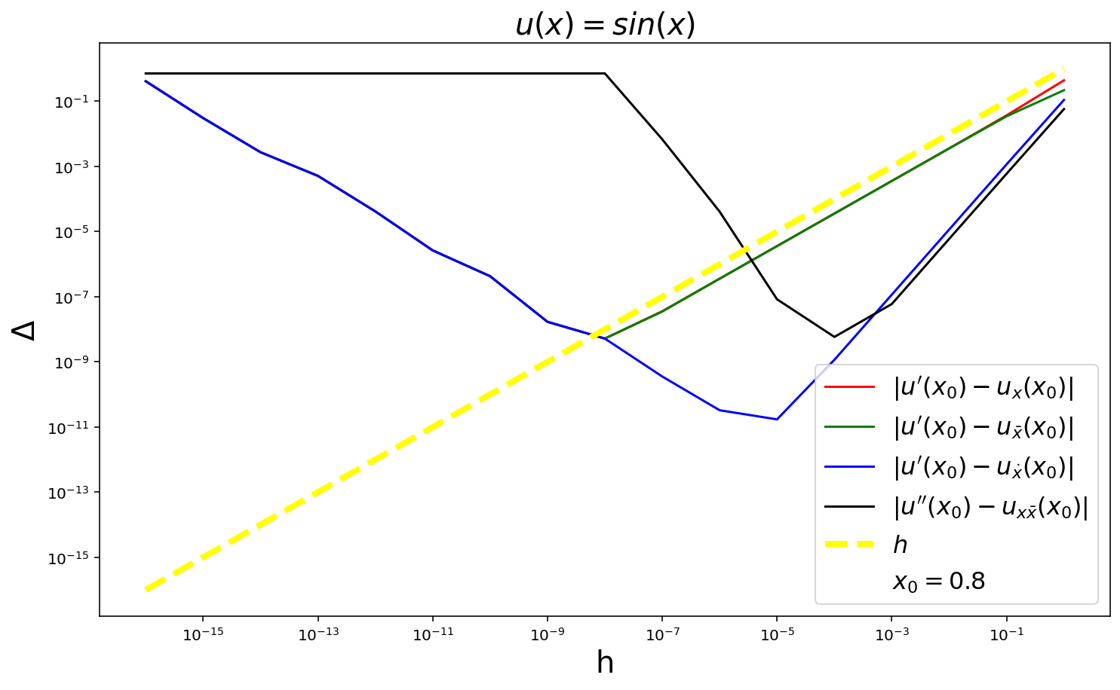

Таблица Правая первая производная для u(x)=sin(x)

|  |  |
| --- | --- |
| **h** | **Абсолютная ошибка** |
| **1e-16** | 4.135163e-01 |
| **1e-15** | 3.057289e-02 |
| **1e-14** | 2.733796e-03 |
| **1e-13** | 5.133501e-04 |
| **1e-12** | 4.176139e-05 |
| **1e-11** | 2.647526e-06 |
| **1e-10** | 4.270801e-07 |
| **1e-9** | 1.700915e-08 |
| **1e-8** | 5.195307e-09 |
| **1e-7** | 3.588295e-08 |
| **1e-6** | 3.586248e-07 |
| **1e-5** | 3.586798e-06 |
| **1e-4** | 3.586897e-05 |
| **1e-3** | 3.587941e-04 |
| **1e-2** | 3.598362e-03 |
| **1e-1** | 3.699852e-02 |
| **1** | 4.402152e-01 |

Таблица Левая первая производная для u(x)=sin(x)

|  |  |
| --- | --- |
| **h** | **Абсолютная ошибка** |
| **1e-16** | 4.135163e-01 |
| **1e-15** | 3.057289e-02 |
| **1e-14** | 2.733796e-03 |
| **1e-13** | 5.133501e-04 |
| **1e-12** | 4.176139e-05 |
| **1e-11** | 2.647526e-06 |
| **1e-10** | 4.270801e-07 |
| **1e-9** | 1.700915e-08 |
| **1e-8** | 5.195307e-09 |
| **1e-7** | 3.517133e-08 |
| **1e-6** | 3.586903e-07 |
| **1e-5** | 3.586764e-06 |
| **1e-4** | 3.586664e-05 |
| **1e-3** | 3.585619e-04 |
| **1e-2** | 3.575139e-03 |
| **1e-1** | 3.467733e-02 |
| **1** | 2.193187e-01 |

Таблица Центральная первая производная для u(x)=sin(x)

|  |  |
| --- | --- |
| **h** | **Абсолютная ошибка** |
| **1e-16** | 4.135163e-01 |
| **1e-15** | 3.057289e-02 |
| **1e-14** | 2.733796e-03 |
| **1e-13** | 5.133501e-04 |
| **1e-12** | 4.176139e-05 |
| **1e-11** | 2.647526e-06 |
| **1e-10** | 4.270801e-07 |
| **1e-9** | 1.700915e-08 |
| **1e-8** | 5.195307e-09 |
| **1e-7** | 3.558084e-10 |
| **1e-6** | 3.276968e-11 |
| **1e-5** | 1.719047e-11 |
| **1e-4** | 1.161275e-09 |
| **1e-3** | 1.161178e-07 |
| **1e-2** | 1.161172e-05 |
| **1e-1** | 1.160597e-03 |
| **1** | 1.104482e-01 |

Таблица Вторая производная для u(x)=sin(x)

|  |  |
| --- | --- |
| **h** | **Абсолютная ошибка** |
| **1e-16** | 7.173561e-01 |
| **1e-15** | 7.173561e-01 |
| **1e-14** | 7.173561e-01 |
| **1e-13** | 7.173561e-01 |
| **1e-12** | 7.173561e-01 |
| **1e-11** | 7.173561e-01 |
| **1e-10** | 7.173561e-01 |
| **1e-9** | 7.173561e-01 |
| **1e-8** | 7.173561e-01 |
| **1e-7** | 6.813355e-03 |
| **1e-6** | 4.099469e-05 |
| **1e-5** | 8.356270e-08 |
| **1e-4** | 5.847090e-09 |
| **1e-3** | 5.976709e-08 |
| **1e-2** | 5.977947e-06 |
| **1e-1** | 5.975975e-04 |
| **1** | 5.782221e-02 |

Рисунок Зависимость абсолютных ошибок в конкретной точке от шага для u(x)=x^2

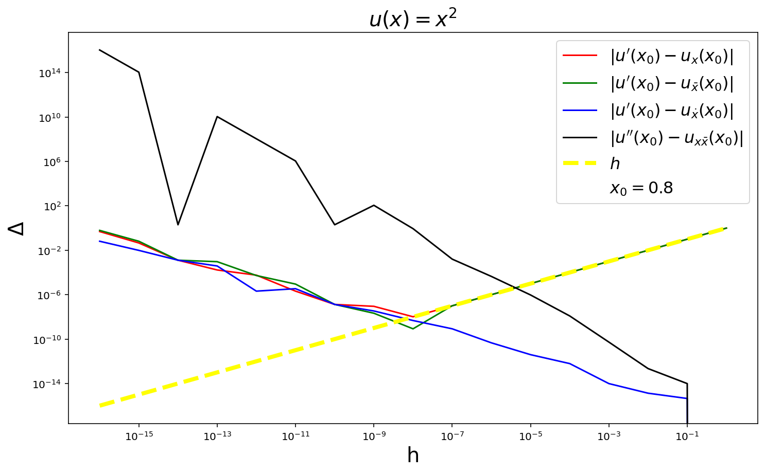

Таблица Правая первая производная для u(x)=x^2

|  |  |
| --- | --- |
| **h** | **Абсолютная ошибка** |
| **1e-16** | 4.897770e-01 |
| **1e-15** | 4.568777e-02 |
| **1e-14** | 1.278845e-03 |
| **1e-13** | 1.686215e-04 |
| **1e-12** | 5.759921e-05 |
| **1e-11** | 2.088061e-06 |
| **1e-10** | 1.323846e-07 |
| **1e-9** | 8.966001e-08 |
| **1e-8** | 1.026006e-08 |
| **1e-7** | 9.907790e-08 |
| **1e-6** | 1.000024e-06 |
| **1e-5** | 9.999991e-06 |
| **1e-4** | 1.000000e-04 |
| **1e-3** | 1.000000e-03 |
| **1e-2** | 1.000000e-02 |
| **1e-1** | 1.000000e-01 |
| **1** | 1.000000e+00 |

Таблица Центральная первая производная для u(x)=x^2

|  |  |
| --- | --- |
| **h** | **Абсолютная ошибка** |
| **1e-16** | 6.533454e-02 |
| **1e-15** | 9.823386e-03 |
| **1e-14** | 1.278845e-03 |
| **1e-13** | 3.864900e-04 |
| **1e-12** | 2.088061e-06 |
| **1e-11** | 3.463054e-06 |
| **1e-10** | 1.323846e-07 |
| **1e-9** | 3.414886e-08 |
| **1e-8** | 4.708946e-09 |
| **1e-7** | 8.421694e-10 |
| **1e-6** | 4.600897e-11 |
| **1e-5** | 3.951284e-12 |
| **1e-4** | 6.203926e-13 |
| **1e-3** | 9.769963e-15 |
| **1e-2** | 1.332268e-15 |
| **1e-1** | 4.440892e-16 |
| **1** | 0.000000e+00 |

Таблица Вторая производная для u(x)=x^2

|  |  |
| --- | --- |
| **h** | **Абсолютная ошибка** |
| **1e-16** | 1.110223e+16 |
| **1e-15** | 1.110223e+14 |
| **1e-14** | 2.000000e+00 |
| **1e-13** | 1.110223e+10 |
| **1e-12** | 1.110223e+08 |
| **1e-11** | 1.110225e+06 |
| **1e-10** | 2.000000e+00 |
| **1e-9** | 1.130223e+02 |
| **1e-8** | 8.897770e-01 |
| **1e-7** | 1.598556e-03 |
| **1e-6** | 4.424344e-05 |
| **1e-5** | 9.447423e-07 |
| **1e-4** | 1.215494e-08 |
| **1e-3** | 5.351097e-11 |
| **1e-2** | 2.202682e-13 |
| **1e-1** | 9.769963e-15 |
| **1** | 0.000000e+00 |

Как видно из графиков и таблиц, приведённых ниже, разностные схемы дают лучшую (близкую к теоретической) точность близко к “центральному” значению . Такой результат может быть обусловлен как свойствами самой функции, так и ошибкой компьютерных вычислений.

Таким образом, с одной стороны, при росте должна возрастать ошибка ( при аппроксимации первой производной по правой и левой разностным схемам и при аппроксимации первой (центральная разностная схема) и второй производных), что и наблюдается при . С другой стороны, при оперировании с достаточно близкими числами так же возникают ошибки, что и происходит при остальных значениях шага ().

## 2.2 МКР для ОДУ

Запишем СЛАУ с трёхдиагональной матрицей для нашего уравнения:

Причём и мы знаем, поэтому переносим их в правую часть в первой и последней строках СЛАУ:

Очевидно, что достаточное условие применения метода прогонки (диагональное преобладание и причём хотя бы одно неравенство строгое) выполняется:

Рисунок Искомая функция u(x) и решение через МКР

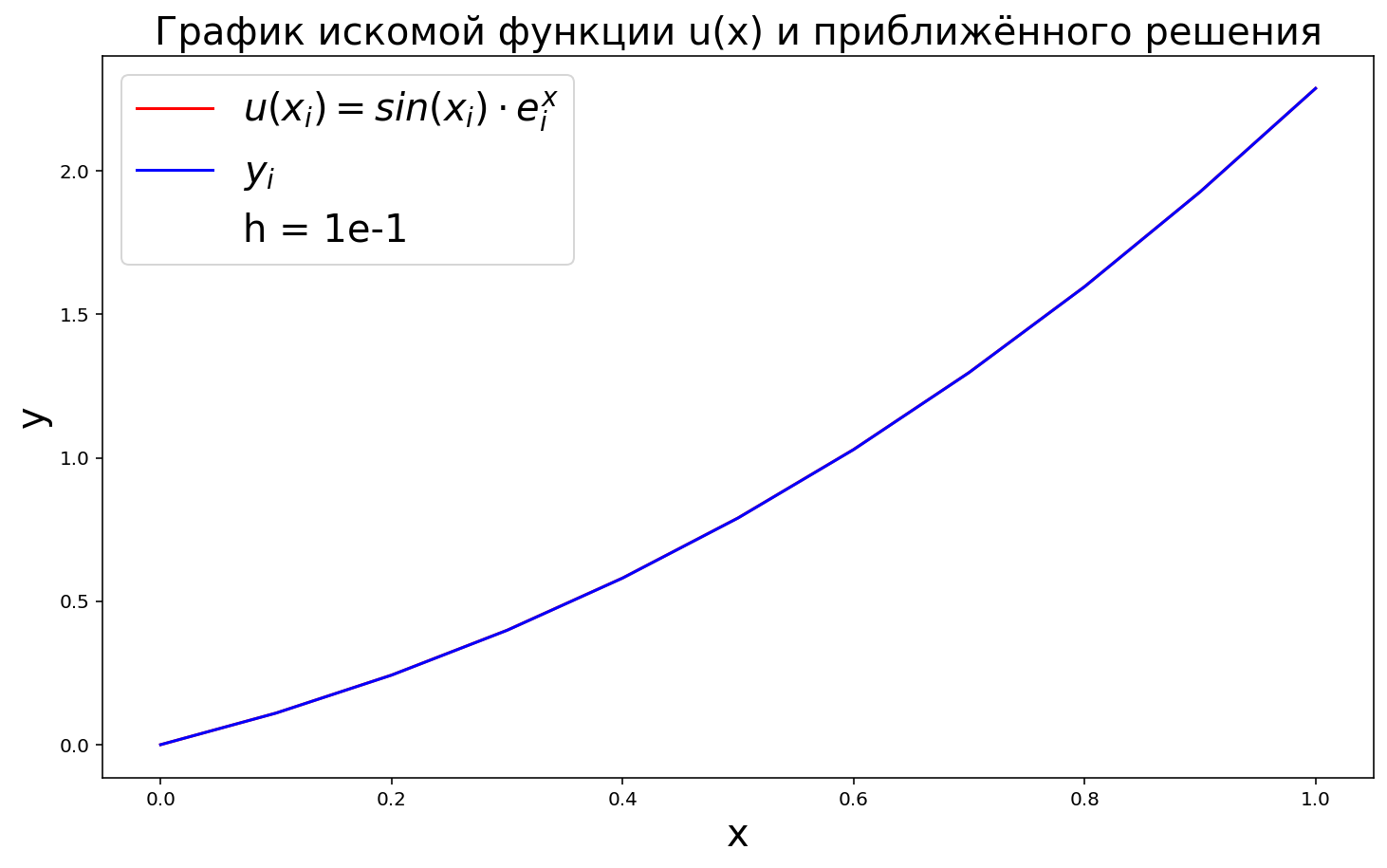

Рисунок Зависимость максимальной абсолютной погрешности от шага

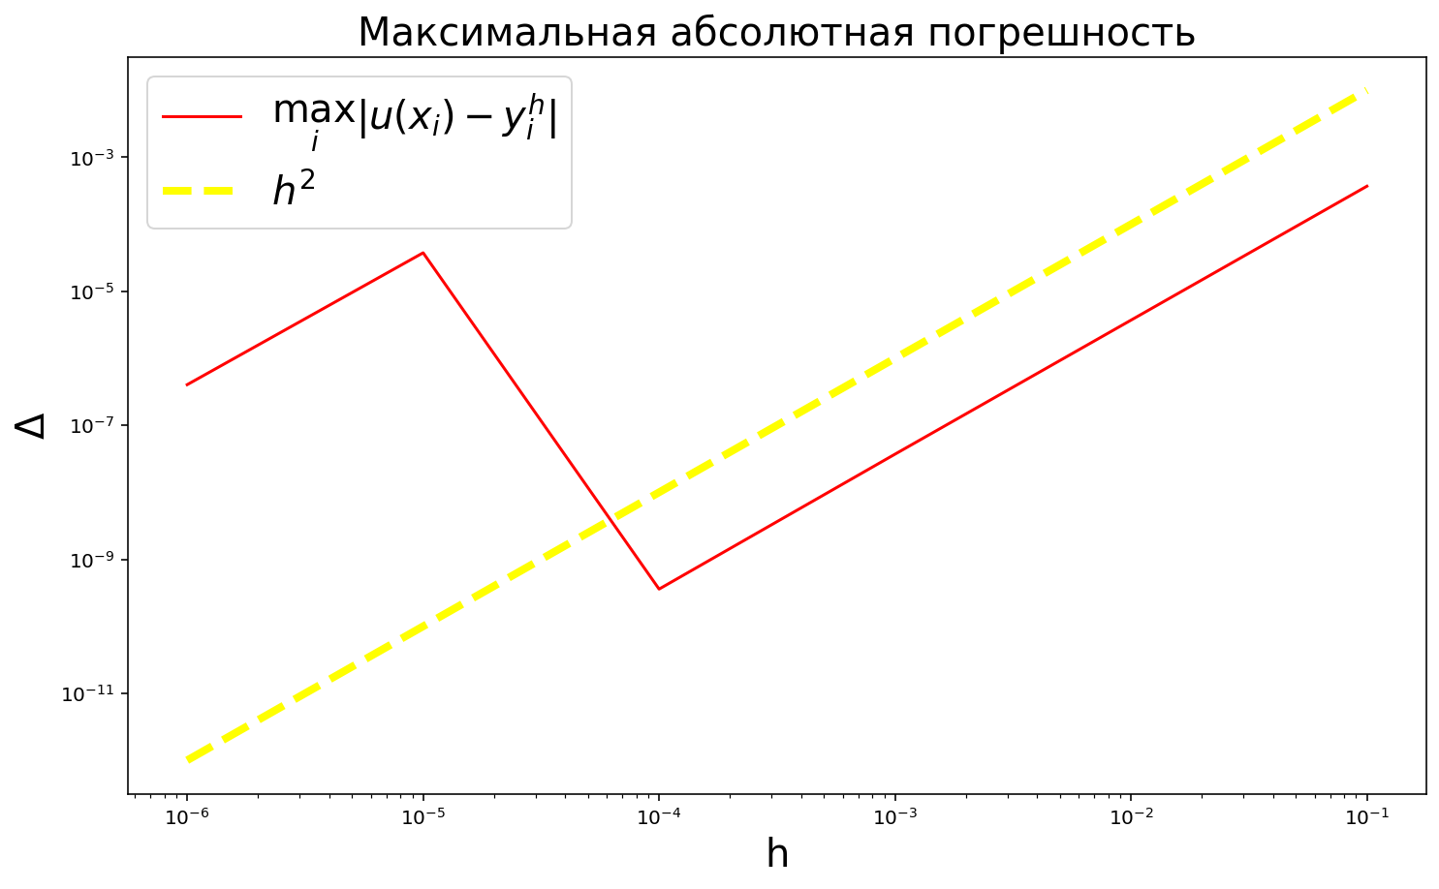

Таблица Максимальная абсолютная погрешность для u(x)=sin(x)*e^x

|  |  |
| --- | --- |
| **h** | **Максимальная абсолютная погрешность** |
| **1e-6** | 4.042109e-07 |
| **1e-5** | 3.756035e-05 |
| **1e-4** | 3.593867e-10 |
| **1e-3** | 3.710884e-08 |
| **1e-2** | 3.710662e-06 |
| **1e-1** | 3.704991e-04 |

Для данного уравнения метод конечных разностей уже при показал хорошую точность, пропорциональную квадрату размера шага по координате – . Как и в предыдущем пункте, лучшая (близкая к теоретической) точность находится примерно по середине отрезка.

## 2.3 МКР для параболического УЧР

Запишем СЛАУ с трёхдиагональной матрицей для весовой схемы:

Причём и мы знаем, поэтому переносим их в правую часть в первой и последней строках СЛАУ:

Легко видеть, что достаточное условие применения метода прогонки (диагональное преобладание) выполняется:

Таблица Устойчивость явной схемы при h=1e-1

|  |  |
| --- | --- |
| **τ** | **Максимальная абсолютная погрешность** |
| **1e-5** | 9.952199e-06 |
| **1e-4** | 9.952354e-05 |
| **1e-3** | 9.953756e-04 |
| **1e-2** | 1.109713e+88 |
| **1e-1** | 2.055790e+26 |

Как видно из таблицы выше, при метод сходится с точностью порядка , а при бОльших – расходится, что не удивительно, так как явная схема – условно устойчива. Условие устойчивости:

Таблица Устойчивость неявной схемы при h=1e-1

|  |  |
| --- | --- |
| **τ** | **Максимальная абсолютная погрешность** |
| **1e-5** | 9.952142e-06 |
| **1e-4** | 9.952043e-05 |
| **1e-3** | 9.950640e-04 |
| **1e-2** | 9.936640e-03 |
| **1e-1** | 9.798489e-02 |

Неявная схема (частный случай весовой при ) показала точность того же порядка. Устойчива при любых входных параметрах (), хотя и требует дополнительно решать трёхдиагональную СЛАУ для каждого .

Таблица Устойчивость весовой схемы при h=τ=1e-2

|  |  |
| --- | --- |
| **σ** | **Максимальная абсолютная погрешность** |
| **0.1** | 3.353611e+180 |
| **0.2** | 2.133223e+111 |
| **0.3** | 9.407161e+64 |
| **0.4** | 6.187387e+26 |
| **0.5** | 1.397105e-12 |
| **0.6** | 9.951682e-03 |
| **0.7** | 9.948566e-03 |
| **0.8** | 9.945449e-03 |
| **0.9** | 9.942332e-03 |
| **1** | 9.939213e-03 |

Весовая схема действительно устойчива лишь при для и , но показывает лучший результат – , в отличие от явной и неявной схем.

Рисунок Приближённое решение через метод Кранка-Николсона

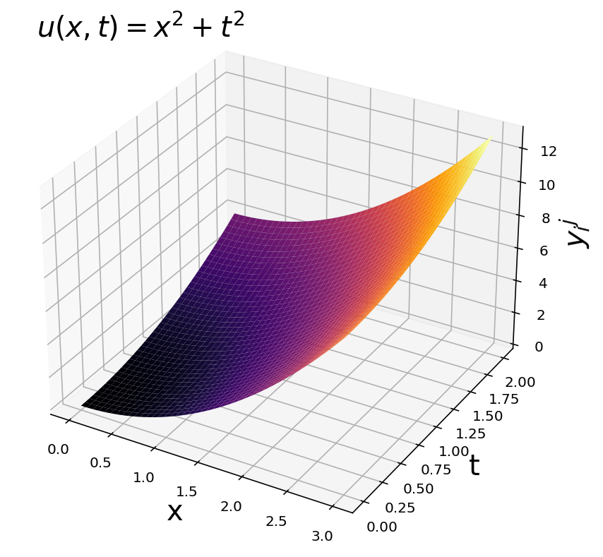

## 2.4 МКР для уравнения Блэка-Шоулза

Запишем СЛАУ с трёхдиагональной матрицей для весовой схемы:

Причём и мы знаем, поэтому переносим их в правую часть в первой и последней строках СЛАУ:

Возьмём , чтобы получить схему Кранка-Николсона. А также:

### 2.4.1 “Call”-опцион

Рисунок Приближённое решение для "Call"-опциона при h=tau=1e-1

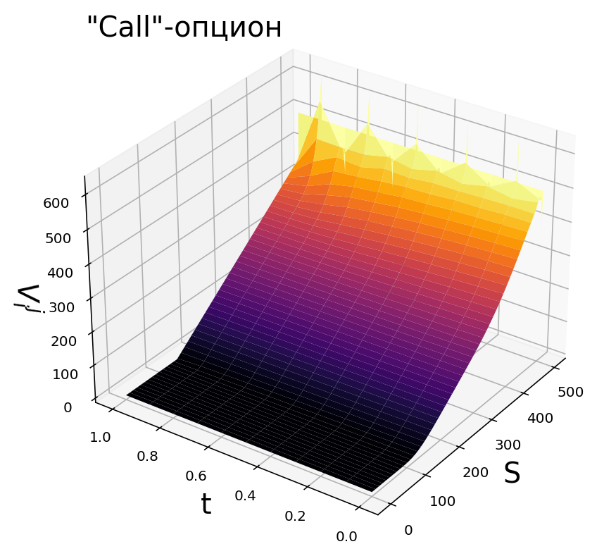

Рисунок Точное решение для "Call"-опциона при h=tau=1e-1

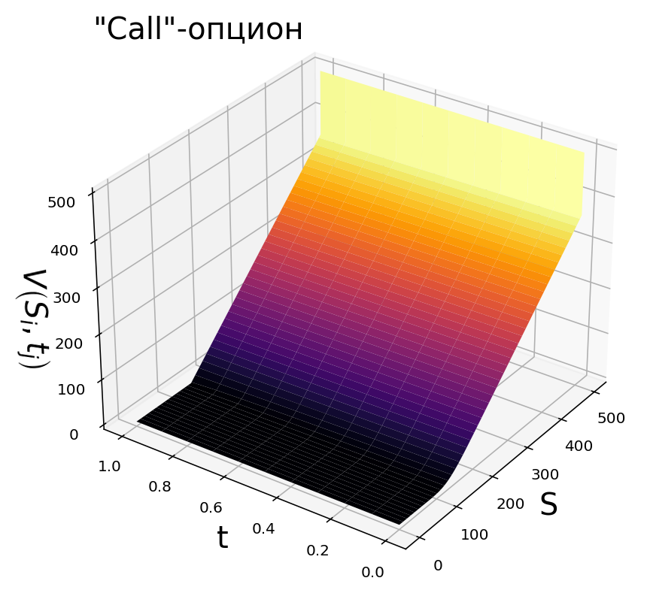

### 2.4.2 “Put”-опцион

Рисунок Приближённое решение для "Put"-опциона при h=tau=1e-1

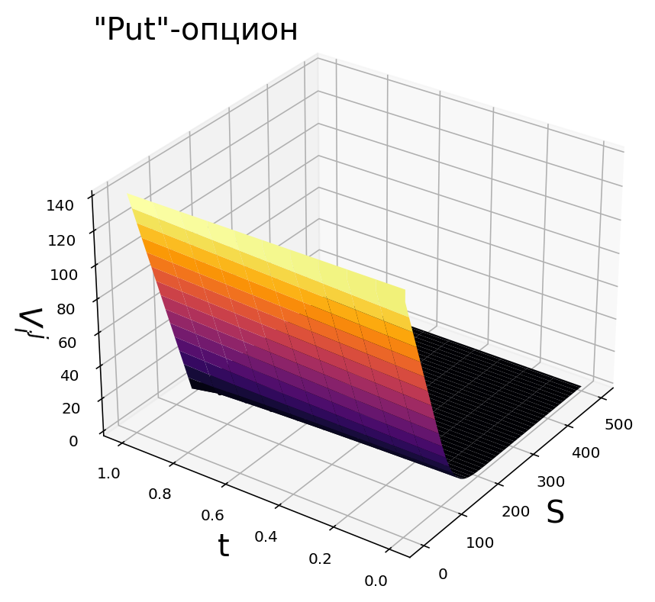

Рисунок Точное решение для "Call"-опциона при h=tau=1e-1

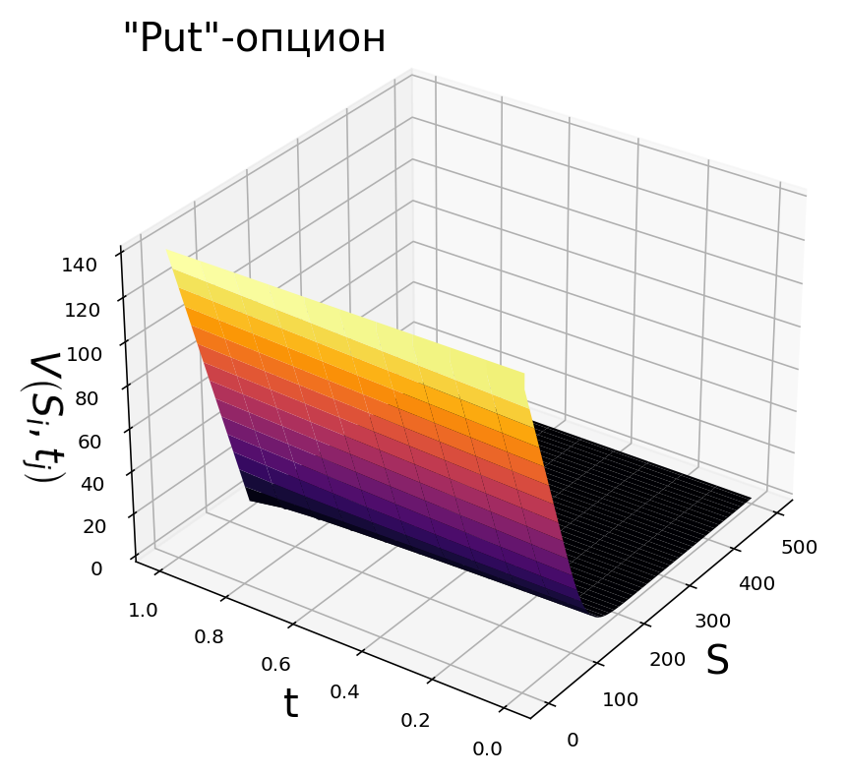

# 3 Реализация

Была использована среда *IPython Notebook* (язык *Python 3.8.2*): модули *numpy* для работы с массивами и математических расчётов, *pandas* - для хранения данных в таблицах, *pylab* – для построения графиков; функции *display* из модуля *IPython.display* для форматированного отображения pandas’ских таблиц в браузере и *norm.cdf* из модуля *scipy.stats* для вычисления значений кумулятивной функции стандартного нормального распределения.

# 4 Выводы

Исходя из графиков и таблиц, можно сделать вывод, что все схемы при определённых условиях имели теоретическую точность вычислений, но в некоторых случаях (ошибка компьютерных вычислений) незначительно от неё отклонялись.

# 5 Литература

[Основы работы с *numpy* (отдельная глава курса)](https://stepik.org/course/401)

Лекции по Вычислительной математике, “Решение уравнения Блэка-Шоулза”, Ануфриев И. Е., 2020 г.

[Баркалов К. А., “Решение дифференциальных уравнений в частных производных”, 2011 г.](http://hpc-education.ru/files/lectures/2011/barkalov/barkalov_2011_ParCalc_Section6_ppt.pdf)

# 6 Приложения

[Репозиторий на GitHub с лабораторной](https://github.com/MeShootIn/computational-mathematics/tree/main/lab_1)